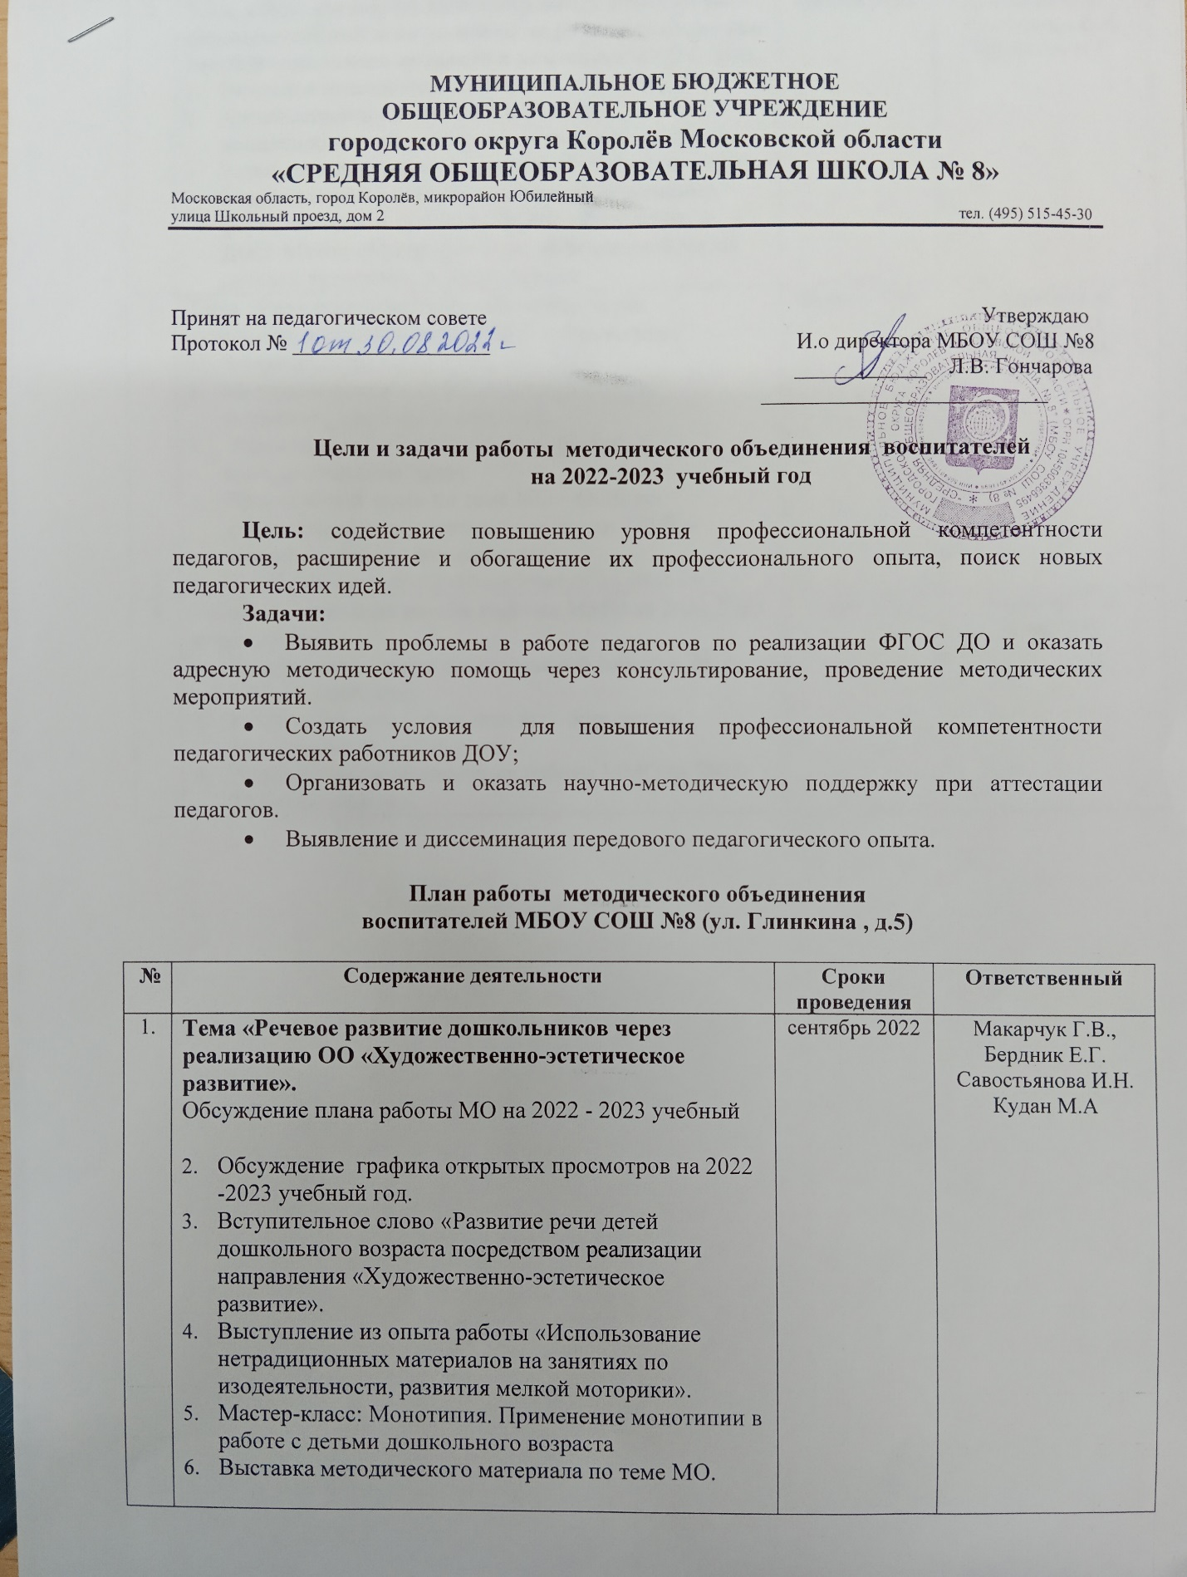
2 | Тема «Использование инновационных технологий в образовательной деятельности по речевому развитию детей дошкольного возраста в контексте ФГОС ДО».  - Выставка методического материала по теме МО.  - Художественно-эстетическое развитие дошкольников посредством творческих проектов.  - Развитие коммуникативно-речевой компетентности дошкольников с использованием интерактивных форм, методов и приемов. Прием «Изосказка» в ДОО. Метод «Микрофон» как эффективный метод речевой активизации дошкольника. | декабрь 2022 | Гурнова И.А.  Пономарева О.В.  Кузнецова И.Г.
3 | Тема «Развитие речи дошкольников через использование элементов ТРИЗ технологии».  - Теоретические аспекты по теме МО.  - Методы и приемы ТРИЗ: мозговой штурм, синектика, системный оператор.  - Этапы обучения дошкольников решению изобретательских задач.  - Практическая часть по теме МО – ООД по использованию элементов технологии ТРИЗ в речевом развитии дошкольников.  - Выставка методического материала по теме МО. | Февраль 2023 | Волкова М.М.  Пурим Т.Н  Бердник Е.Н.
4 | Тема «Подведение итогов работы ММО за 2022-2023 учебный год»  - Утверждение отчета о проделанной работе в 2022-2023 учебном году.  - Заполнение анкет, позволяющих определить эффективность работы МО.  - Перспективы и направления работы ММО на 2023-2024 учебный год. | Май 2023 | Макарчук Г.В.  Фаер О.И.

